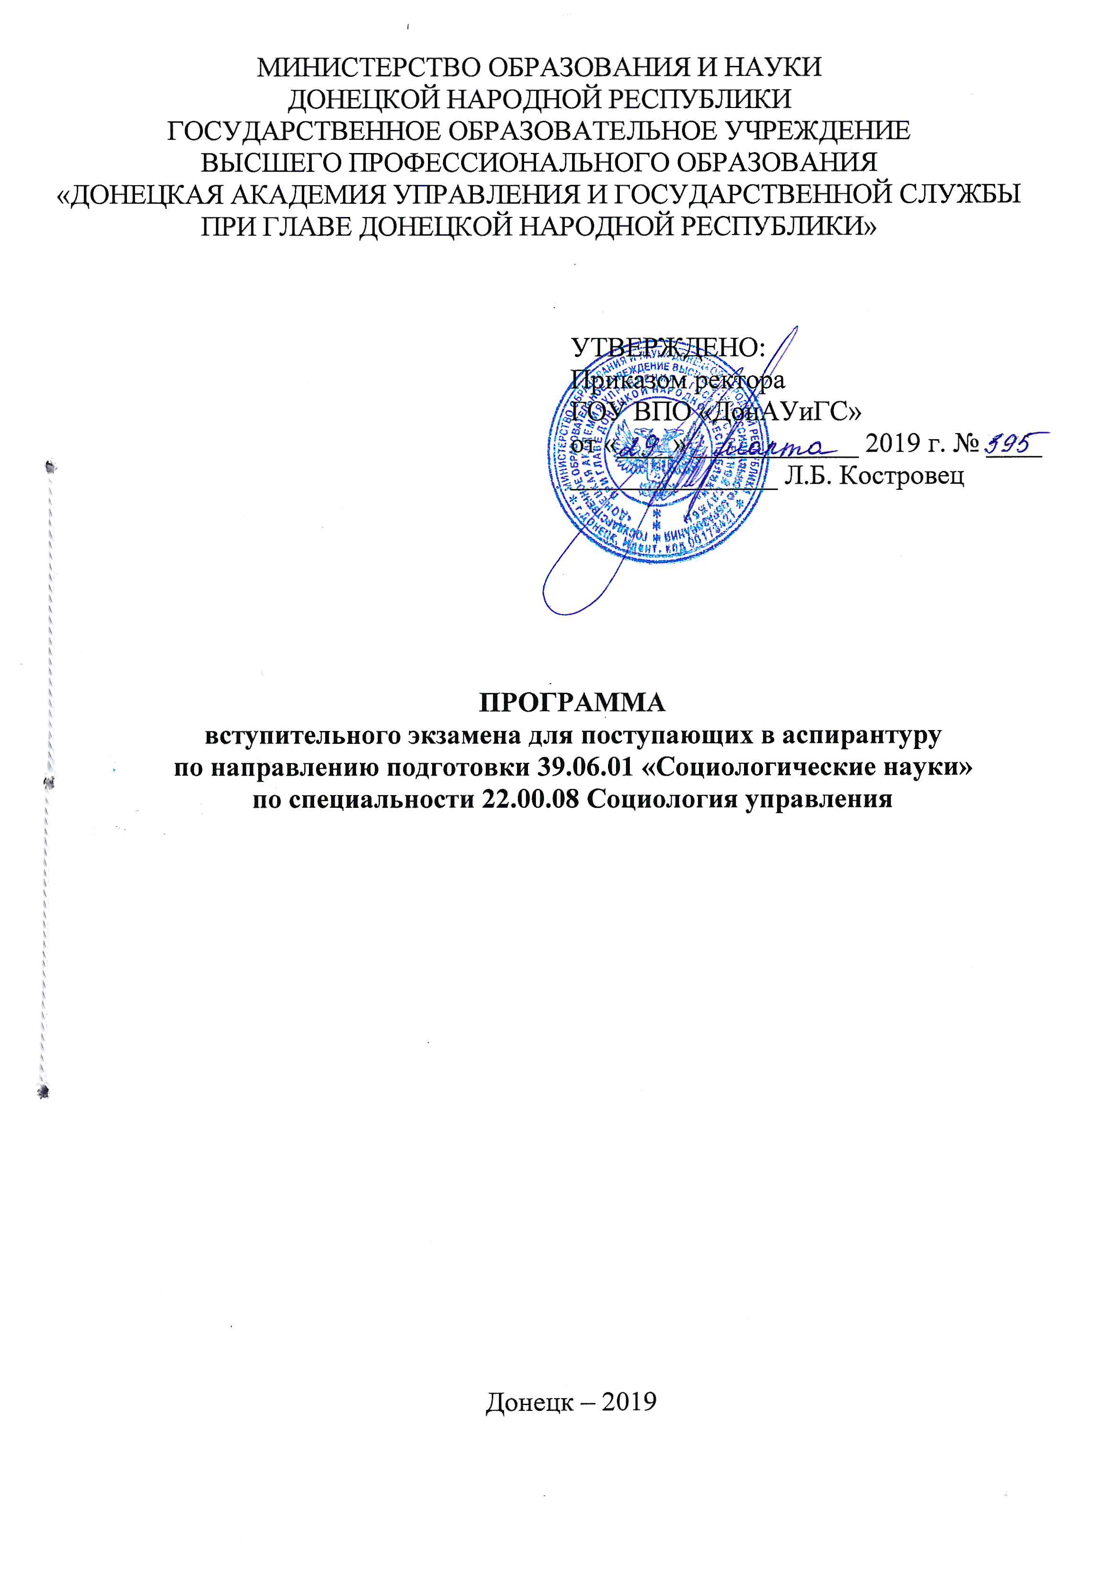

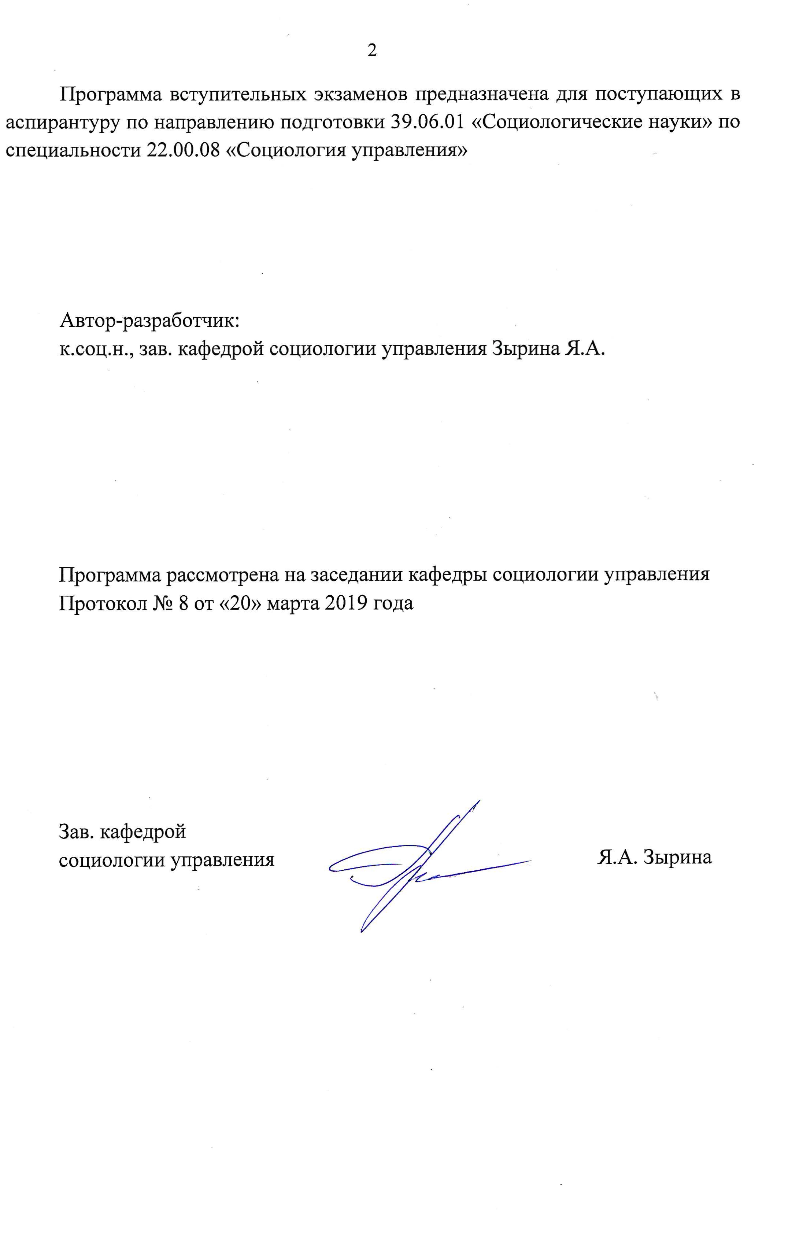
АННОТАЦИЯ

Программа вступительного экзамена предназначена для поступающих на обучение по образовательным программам дополнительного профессионального образования – программам подготовки научно-педагогических кадров в аспирантуре ГОУ ВПО «Донецкая академия управления и государственной службы при Главе Донецкой Народной Республики» по направлению подготовки 39.06.01 «Социологические науки» по специальности 22.00.08 «Социология управления».
Цель вступительных экзаменов – выявление среди претендентов на обучение в аспирантуре наиболее способных и подготовленных к дальнейшей научной работе в данной отрасли социологического знания и к подготовке диссертации на соискание ученой степени кандидата социологических наук.
Программа включает основные теоретические разделы, изучаемые в рамках государственных программ высшего профессионального образования по специальности, и ориентирована на контроль базовой теоретической подготовки поступающих в аспирантуру.
Программа вступительных экзаменов включает в себя:
- аннотацию;
- требования к поступающим;
- показатели и критерии оценки результатов вступительных экзаменов;
- содержание вступительного экзамена;
- вопросы к экзамену;
- список рекомендуемой литературы и источников.

І. ТРЕБОВАНИЯ К ПОСТУПАЮЩИМ

Вступительный экзамен по специальности в аспирантуру сдается в объеме программы профилирующей дисциплины и совокупности дисциплин, относящихся к данной специальности образовательного уровня специалист, магистр.
Поступающий в аспирантуру должен продемонстрировать общенаучные и профессиональные компетенции, относящиеся к избранной научной отрасли и научной специальности, включающие:
- глубокое знание программного содержания специальных дисциплин, соответствующих профилю «Социология управления»;
- представления о фундаментальных работах и научных публикациях в избранной научной области;
- представления о существующих проблемах в избранной научной области и основных направлениях их решения;
- умение логично и аргументировано излагать материал;
- навыки владения понятийно-категориальным аппаратом применительно к избранной научной отрасли, научной специальности и специализации;
- свободное владение материалом, изложенным в реферате.

ІІ. ПОКАЗАТЕЛИ И КРИТЕРИИ ОЦЕНКИ РЕЗУЛЬТАТОВ
ВСТУПИТЕЛЬНЫХ ЭКЗАМЕНОВ

Вступительный экзамен в аспирантуру проводится в письменно-устной форме.
Уровень знаний поступающего в аспирантуру определяется оценками: «отлично», «хорошо», «удовлетворительно», «неудовлетворительно». Каждый вопрос вступительного экзамена оценивается экзаменационной комиссией отдельно. Итоговая оценка за вступительный экзамен определяется как средний балл оценок ответов по каждому из трех основных вопросов, и ответам на дополнительные вопросы по содержанию реферата.
Оценка «отлично» – ставится при полных, исчерпывающих, аргументированных ответах на вопросы в билете, а также дополнительные вопросы членов комиссии. Ответы должны характеризоваться логической последовательностью, четкостью в выражении мыслей и обоснованностью выводов, демонстрирующих знание первоисточников, нормативно-правовых актов, литературы, понятийного аппарата и умения ими пользоваться.
Оценка «хорошо» – ставится при полных, исчерпывающих, аргументированных ответах на все основные и дополнительные экзаменационные вопросы. Ответы должны характеризоваться логичностью, четкостью, знанием понятийного аппарата и литературы по теме вопроса при незначительных недочетах и неточностях при ответах.
Оценка «удовлетворительно» – ставится при неполных и слабо аргументированных ответах, демонстрирующих общее представление и элементарное понимание сущности поставленных вопросов, понятийного аппарата и базовой литературы.
Оценка «неудовлетворительно» – ставится при незнании и непонимании соискателем сущности экзаменационных вопросов.
При выставлении оценки, особенно неудовлетворительной, председатель указывает соискателю на недостатки его ответа.
IІІ. СОДЕРЖАНИЕ вступительнОГО ЭКЗАМЕНА

1. Социология управления как специальная отрасль социологического знания
Объект, предмет социологии управления. Понятие субъекта управления (управляющей подсистемы) и объекта управления (управляемой подсистемой). Сущность и содержание понятия социальный «менеджмент».
Основные этапы развития теории управления. Социально-экономические условия возникновения теории управления. Предпосылки появления теории научного управления.
Школа научного управления (Ф.У. Тейлор, Ф. и Л. Гилберты, Г. Грант). «Тейлоризм» (А. Файоль, Д. Марч, Г. Саймон). Структура управления. Теоретические обоснования школы научного управления (М. Вебер – теория социального действия, бюрократия как идеальная и наиболее эффективная система управления).
Теория человеческих отношений. Значение человеческого фактора в организации. Формирование школы человеческих отношений (Э. Мэйо, У. Мур, Ф. Ротлисбергер). Хотторнский эксперимент. Разработка психологического подхода (У. Френч, Ч. Белл, А. Маслоу, Ф. Херцберг, В. Врум, К. Арджинс, У. Беннис).

2. Организация как объект социального управления
Понятие социальной организации. Общие характеристики организации. Формальные и неформальные организации. Внешняя среда организации. Взаимосвязанность факторов, сложность, подвижность внешней среды. Факторы среды прямого воздействия. Косвенное воздействие. Построение организаций. Выбор и проектирование организационной структуры. Персонал организаций.
Социальная диагностика. Управленческое консультирование. Роль социологических исследований в среде управленческого общения.

3. Организационные изменения и организационное развитие
Сущность изменений в организациях. Необходимость организационных изменений. Социальное изменение. Культурное изменение. Изменения и инновации. Механизм осуществления и принятия инноваций. Суть сопротивления изменениям. Понятие, предпосылки и ценности организационного развития. Участие в организационном развитии. Организационные и личностные факторы. Шкала оценок социальной адаптации. Инновационная деятельность организации. Риски.

4. Управленческий труд
Предмет и средства управленческого труда. Специфика и цель управленческого труда. Система параметров и процесса управленческого труда в организации. Социальная направленность труда управляющего. Классификация управленческих работников. Руководитель (менеджер), специалисты и служащие — специфика деятельности и затраты рабочего времени. Линейные и функциональные менеджеры.
Содержание труда менеджеров. Менеджер и предприниматель. Основная задача управляющего. Планирование, организация, координирование, мотивирование, контроль. Ролевые функции руководителя (администратора, специалиста, предпринимателя и т. д.). Различия между менеджером и предпринимателем. Требования, предъявляемые к менеджерам. Специфические функции социального менеджера. Социологические методы, принимаемые при типологизации руководителей.

5. Руководство и лидерство
Групповая динамика. Формальные и неформальные группы, характеристики и развитие неформальных организаций. Управление неформальной организацией. Социальные факторы, влияющие на работу групп, типы поведения в группах.
Руководство, власть и личное влияние. Лидерство в управлении. Формы власти и влияния. Убеждение и участие. Баланс власти. Практическое использование влияния.
Стиль руководства предприятием. Адаптивный стиль — стиль, ориентированный на реальность. Воздействие изменчивости внешней среды на стиль и методы руководства.

6. Управление конфликтами, изменениями и стрессами
Конфликт в организации. Функциональный и дисфункциональный конфликт. Типы конфликта. Причины конфликта, модель процесса конфликта. Структурные методы управления конфликтной ситуацией. Межличностные стили разрешения конфликтов. Управление изменениями. Необходимость проведения изменений. Этапы управления организационными изменениями. Реакция структуры власти на перемены. Использование участия работников в управлении для осуществления перемен. Преодоление сопротивления переменам. Стрессовый и низкострессовый стиль жизнь. Методы повышения производительности и понижения уровня стресса.

7. Управление социальным развитием предприятия
Планирование социального развития предприятия. План социального развития предприятия. Обоснование целей и задач социального развития. Методология и методика социального планирования. Планирование социальной и профессионально-квалификационной структуры предприятия, улучшение условий труда, повышение жизненного уровня.
Прикладные социологические исследования в системе управления социальным развитием предприятия. Задачи и направления прикладных социологических исследований на предприятиях. Социологическая служба предприятия. Управление социальным развитием предприятия. Базовые и локальные социологические исследования. Применение методов социологического исследования для решения экономических проблем организации. Социальный эксперимент.
Социальные программы организации. Социальная ответственность организации.
Взаимосвязь потребностей, интересов, ценностей и целей в социальной деятельности человека и в управленческом процессе.

8. Целеполагание и стратегическое управление
Функции социального управления, социальная ответственность и этика менеджмента. Сущность стратегического планирования. Выбор целей организации, характеристики целей. Оценка и анализ внешней среды. Изучение стратегических альтернатив, выбор стратегии. Управление реализацией, контроль и оценка стратегического плана. Организационные полномочия. Мотивация и компенсация.
Характеристики эффективного контроля. Социальная ответственность и этика менеджмента. Юридическая и социальная ответственность. Этика поведения менеджера, критерии и характеристики этичности поведения.

9. Принятие управленческих решений
Природа процесса принятия решений. Организационные решения. Модели принятия решений. Моделирование. Физическая, аналоговая и математическая модели. Процесс построения модели. Общие проблемы моделирования. Методы принятия решений. Количественные методы прогнозирования. Качественные методы прогнозирования. Методы, наиболее эффективные при решении социальных проблем.

10.Социальное прогнозирование
Определение прогнозирования как вида социологических исследований. Уровни прогнозирования. Сущность и логическая структура прогноза. Специфика социального прогноза. Предмет социального прогнозирования. Объекты социологического прогнозирования (цивилизация, общество, группа). Классификация социальных прогнозов. Категориальный аппарат социального прогнозирования и его функции. Роль социального прогнозирования в управлении. Прогноз и план. Значение социального прогнозирования для преобразования социальной практики. Прогнозирование и футурология: общее и различия. Классификация футурологических теорий. Организация прогностических исследований в нашей стране и за рубежом. Всемирная федерация исследований будущего и другие международные прогностические организации. Закономерности общественного развития — основа социального прогнозирования. Роль категорий «становление», «движение», «развитие», «устойчивость» и «изменчивость», «прогресс» и «регресс», «необратимость» и «повторяемость» в возникновении нового. Принципы диалектики и принципы прогнозирования. Категории общественной прогностики как логическая форма принципов социального прогнозирования. Функции категориального аппарата прогностики.
Возникновение и становление социального прогнозирования. Сущность социального прогнозирования. Отличительные особенности социального прогнозирования. Методы социального прогнозирования (экстраполяция, моделирование, экспертиза, прогнозные сценарии, прогнозные графы и др.) и практика их использования в процессе управления.

11. Социальное проектирование
Определение понятия «социальное проектирование» и близких к нему понятий, дефиниции проектирования. Представления о направленности социальных процессов. Социальное проектирование и технологии реализации проектов. Методические основы социального проектирования. Методы и этапы социального проектирования. Особенности проектирования различных социальных объектов. Конструирование. Системные основания проектирования. Субъект и объект социального проектирования. «Информационный массив» проектирования. Методики социального проектирования. Методика матрицы идей. Методика вживания в роль. Метод аналогии. Метод ассоциации. Методика мозгового штурма. Метод синектики. Условия проектной деятельности. Цели и задачи социального проектирования. Этапы проектирования. Социометрия социального прогноза.

12. Социальное программирование
Понятие, общая характеристика сущности, содержания и форм реализации социального программирования. Формы и уровни социального планирования. Социальные показатели. Роль социологических исследований в социальном планировании
Цели социального развития: понятие, место в системе целей человека и общества. Механизмы социального целеполагания. Диалектика целей и результатов в процессе социального развития.
Социальные проблемы: понятие, классификация. Воспроизводство социальных проблем. Общая характеристика их «жизненных циклов». Проблематизация как фактор социального целеполагания.
Программирование в системе социального управления Отражение социальных целей в управлении. Понятие целевого управления. Целевое решение. Механизмы принятия и реализации целевых решений в управлении. Программирование как способ реализации социальных целей посредством управления. Место программирования в системе методов социального управления. Соотношение планирования, программирования, проектирования и прогнозирования. Субъекты и объекты социального программирования.

13. Социальные технологии
Социальные технологии и их место в управлении. Суть социальной технологии. Формы, виды и этапы социальных технологий. Организация, социальные группы, и социальные институты, как области развития человеческого потенциала. Организация, как социальная система. Групповое поведение и мотивация. Управление социальным конфликтом.

14. Общественное мнение как фактор эффективного функционирования управленческих структур
Общественное мнение как социальный институт в системе социального управления. Объекты общественного мнения в сфере управления. Основные характеристики общественного мнения. Монизм и плюрализм в сфере экономики и управления. Механизм и каналы формирования общественного мнения в сфере экономики управления с учетом социально-экономической и политической ситуации в России. Манипуляция общественным мнением в интересах защиты интересов конкретных социальных корпоративных групп (в сфере управления). Влияние общественного мнения на экономическое поведение. Методы изучения общественного мнения в управленческой сфере деятельности. Использование общественного мнения в маркетинговых исследованиях. Доверие к руководителям разных сфер деятельности. Применение результатов опроса общественного мнения в сфере управления.

15. Потенциал социологического исследования как для повышения эффективности управления
Определение социологического исследования. Виды социологических исследований. Особенности их проведения в сфере экономики и управления. Концепция исследования. Программа социологического исследования – методологический и методический документ, раскрывающий стратегию, тактику и концептуальную основу исследования. Общая структура программы по разделам: методологический, методический, организационно-технический. Критерии научной формулировки тема социологического исследования. Обоснование актуальности. Проблемная ситуация как выражение существующих противоречий в социальных отношениях сферы управления. Цели и задачи исследования, его предмет и объект, рабочие гипотезы, их виды в социологическом исследовании социальных отношений в сфере экономики и управления.
IV. ВОПРОСЫ К ЭКЗАМЕНУ

- Основные социологические парадигмы управления.
- Объект и предмет социологии управления как отраслевой социологической дисциплины.
- Основные задачи социологии управления. Междисциплинарный характер социологии управления.
- История развития отечественных и зарубежных социологических концепций управления.
- Понятийно-категориальный аппарат социологии управления как результат ее междисциплинарного развития.
- Сущность, уровни и типы социального прогнозирования.
- Социальное проектирование: сущность, методы и практика. Социальное проектирование и технологии реализации проектов. Системные основания проектирования.
- Социальная программа как область реализации управленческих ресурсов. Социальные программы организаций. Социальный отчет компании.
- Социальное прогнозирование. Предмет и объект социологического прогнозирования (цивилизация, общество, социальная группа).
- Социальное планирование как механизм комплексного решения проблем социального развития.
- Инновации в системе управления: источники, типы, уровни. Социологический анализ принципов, методов и социальных результатов управленческих инноваций.
- Символические взаимодействия в управленческой практике. Роль бренда.
- Методы сбора, анализа и оценки социальной информации в системе управления.
- Эмпирические исследования в системе управления.
- Организация как объект управления в трудах Ф.Т. Тейлора, А. Файоля, Т. Форда, Э. Мейо и др.
- Теории организаций в трудах Э. Дюркгейма, И. Вебера, Т. Парсонса.
- Корпоративная культура.
- Нововведения в организации. Исследование сопротивления персонала нововведениям в организации.
- Внутренняя среда организаций. Экономическая и социальная подструктуры организации. Структурно-функциональный подход к анализу деятельности организаций.
- Виды организационных структур (линейная, функциональная, линейно- функциональная, дивизионная и матричная). Этапы жизненного цикла организации.
- Персонал организаций. Поиск, собеседование, адаптация и аттестация персонала в организации. Рынок рекрутинговых услуг. Построение карьеры работника в организации.
- Принятие управленческих решений. Организационные, запрограммированные, интуитивные решения. Этапы принятия управленческих решений. Планирование, организация, взаимодействие, контроль за исполнением решений.
- Социальная ответственность и этика менеджмента. Нравственные основы организации и социальная ответственность бизнеса.
- Организационная культура. Подходы к анализу организационной культуры.
- Управление социальным развитием предприятия. План социального развития предприятия. Методология и методика социального планирования.
- Руководство и лидерство. Формальные и неформальные группы. Социальные аспекты власти. Формальные и неформальные отношения в управленческом взаимодействии. Межличностные отношения и их роль в системе управления.
- Школы научного управления (Ф.У. Тейлор, А. Файоль.) Теория человеческих отношений. Хотторнский эксперимент. (А. Маслоу, Ф. Херцберг).
- Социологическая служба предприятия. Управление социальным развитием предприятия. Исследование удовлетворенности персонала системой управления организацией.
- Стратегическое планирование развития организации. Социальная ответственность бизнеса. Нравственные принципы ведения предпринимательской деятельности.
- Социометрические исследования в организации (Дж. Морено). Формальный и неформальный лидер. Ядро сплоченности в неформальной организации.

V. СПИСОК РЕКОМЕНДУЕМОЙ ЛИТЕРАТУРЫ И ИСТОЧНИКОВ

Основная литература:
- Алехин В.В. Отчуждение и социальное управление (философско-социологический анализ) : Монография. - Донецк, 2000. - 92с.
- Анцупов А.Я. Словарь конфликтолога [ текст ] : более 1700 понятий / А.Я.Анцупов, А.И.Шипилов . ─ 3-е изд., исправ. и доп. ─ М. : Эксмо, 2010 . ─ 656 с.
- Бабосов, Е.М. Социология управления : Учеб.пособ. - 2-е изд.,стереотип. - Минск : ТетраСистемс, Б.р. - 287 с.
- Берн Э. Лидер и группа. О структуре и динамике организаций и групп [ текст ] / Э.Берн . ─ М. : Эксмо, 2008 . ─ 288 с.
- Бородкин Ф.М. Внимание: конфликт! Москва : Наука, 2007. – 144 с.
- Гаврилов, Н.И. Социология конфликта : конспект лекций : учебное пособие для социологов / Н.И. Гаврилов, Е.В. Бикла. - Донецк : ДонГУУ. - 74 с.
- Горшков М.К., Шереги Ф.Э. Прикладная социология: методология и методы [Текст]: интерактивное учебное пособие / М.К. Горшков, Ф.Э. Шереги. – М.: Ин-т социологии РАН, 2011. – 372 с.
- Добреньков В.И., Кравченко А.И. Фундаментальная социология: В 15 т. Т. 3: Методика и техника исследования [Текст] / В.И. Добреньков, А.И. Кравченко. – М.: ИНФРА-М, 2004. – XII, 932 с.
- Дорофієнко В.В. Стратегическое управление: Учебное пособие. Макеевка : ДонГАСА, 2010. – 206 с.
- Зборовский Г.Е. История социологии: классический этап. Учебник для вузов. — Сургут: РИО СурГПУ; Екатеринбург: УрФУ, 2014.
- Зборовский Г.Е. История социологии: современный этап. Учебник для вузов. — Сургут: РИО СурГПУ; Екатеринбург: УрФУ, 2014.
- История социологии: Учебник Книга 1 История социологии (XIX - первая половина XX в.) / Под ред. В.И.Добренькова. – М.: ИНФРА-М, 2004.
- История теоретической социологии. Социология XIX века: от появления новой науки до предвестников ее первого кризиса: Учебное пособие для вузов. – Изд. 3-е, перераб. и доп. / Ю.Н. Давыдов и др.; Отв. ред. И.Ф. Девятко, М.С. Ковалева, В.Н. Фомина. – М.: Академический проект; Гаудеамус, 2010.
- История теоретической социологии. Социология второй половины ХХ – начала ХХІ века [Текст]: учеб. пос. для вузов / Рук. колл. авторов Ю.Н. Давыдов. – 3-е изд., перераб. и доп.. – М.: Гаудеамус, 2010. – 526 с.
- История теоретической социологии. Стабилизационное сознание и социологическая теория в век кризиса. Учебное пособие для вузов. Изд. 3-е, перераб. и доп. / Отв. ред. Ю.Н.Давыдов. – М.: Академический проект; Гаудеамус, 2010.
- Кикоть, В.Я Социальное управление.Теория,методология,практика [текст] : монография / В.Я.Кикоть,Д.И.Грядовой. - М. : ЮНИТИ-ДАНА, 2010. – 311 с.
- Козер Л. Функции социального конфликта. Перевод с англ. О.А. Назаровой. М. : Идея-Пресс, Дом интел-лектуальной книги, 2010. – 208 с.
- Кравченко С.А. Новые и новейшие социологические теории через призму социологического воображения: учебник [Текст] / С.А. Кравченко. – 4-е изд., перераб. и доп. – М.: Изд-во Юрайт, 2014. – 641 с.
- Кравченко С.А. Социология в 2-х тт. Т.1. Классические теории через призму социологического воображения. Учебник для академического бакалавриата. – М.: Юрайт, 2014.
- Курбатов В.И. Современная западная социология: Аналитический обзор концепций [Текст]: учеб.пос. / В.И. Курбатов – Ростов н/Д.: Феникс, 2001. – 412 с.
- Практикум Социология (современные методы социологических исследований) [Текст]: Метод. Рек. По выполнению практ. Работ / Сост.: А.Ю. Карпова; Томский политехнический ун-т. – Томск: Изд-во Томского политехнического ун-та, 2014. – 45 с.
- Ритцер Дж. Современные социологические теории [Текст] / Дж. Ритцер. – 5-е изд. – СПб.: Питер, 2002. – 688 с.
- Тавокин Е.П. Социологическая информация в управлении [текст] : роль, методы получения и обработки / [учебное пособие] ; под ред. Д.С. Клементьева. - М. : МАКС Пресс, 2008. - 324 с.

Дополнительная литература и источники:

- Алехин В. В. Формации и волны цивилизации:от Маркса--к Тоффлеру : Монография / В.В.Алехин,Е.В.Алехина. - Донецк : ДонГАУ, 2007. - 123 с.
- Аникин Б.Т. Высший менеджмент для руководителей: Учебное пособие. М. : ИНФРА, 2011. – 144 с.
- Антошкина Л.И. Глобальные и региональные проблемы развития (Украина и мир) [текст] : монография / Л.И. Антошкина, В.А. Висящев, В.К Антош кин. - Донецк; Бердянск : Світ книги, 2013. - 753 с.
- Арон Р. Этапы развития социологической мысли / Общ. ред. и предисл. П.С. Гуревича. – М.: Издательская группа «Прогресс»–«Политика», 1992.
- Бакарова Г.Х. Тренинг управления персоналом. СПБ: Речь, 2009. – 100 с.
- Барков С.А. Социология организаций. М.: Изд-во МГУ, 2009. – 288 с.
- Братковський, М.Л, Довіра як механізм реалізації публічної влади [текст] : монографія / М.Л. Братковський; ДонДУУ. - Донецьк : ВІК, 2010. – 287 с.
- Бурега В.В. Социология государственного управления [текст] : монография / В.В.Бурега. - Донецк : Східний видавничий дім, 2012. - 167 с.
- Ващенко І.В. Конфлікти великих соціальних груп: навч. посібник. Харків: Бурун Книга, 2011. - 208 с.
- Власова О.І. Соціальна психологія організацій та управління [текст] : підручник: затв. М-вом освіти і науки України / О.І.Власова, Ю.В.Никоненко. - К. : ЦУЛ, 2010. - 398 с.
- Гаєвська О.Б. Управління, як соціальний феномен. К. : КНЕУ, 2010. – 168 с.
- Гірник А. Конфлікти: структура, ескалація, залагодження. К.:Основи, 2012. - 172 с.
- Горбухов, В.А. Основы социального управления [текст] : учебное пособие / В.А.Горбухов. - М. : ФОРУМ, 2011. - 224 с. - (Профессиональное образование)
- Государственное управление социально-экономической сферой [текст] : монография / под ред. А.С.Поважного, А.Р. Алшанова ; ДонГУУ, Ун-т Туран. - Донецк; Алматы : ВИК, 2013. - 500 с.
- Гофман А.Б. Семь лекций по истории социологии. 9 изд. – М.: КДУ, 2008.
- Громов И.А., Мзцкевич А.Ю., Семенов В.А. Западная теоретическая социология [Текст] / И.А. Громов, А.Ю. Мзцкевич, В.А. Семенов. – СПб.: Ольга, 1996. – 286 с.
- Гуманизация труда: адаптация организационно-технических систем к человеку [текст] : монография / В.Н.Гончаров, В.В.Дорофиенко, С.И.Радомский и др.;под ред. В.Н.Гончарова. - Донецк : Альматео, 2008. - 224 с.
- Дем'янчук О. Державна політика і державне управління:політологічні аспекти [текст] = Politics of public policy and public administration : [монографія] / О.Дем'янчук; нац. ун-т "Києво-Могилянська акад". - К. : Факт, 2008. - 272 с.
- Діденко, Ніна Григорівна Державне управління і соціальне партнерство : актуальні проблеми теорії і практики [текст] : [монографія]. - Донецьк : Східний видавничий дім, 2007. - 404 с.
- Дмитренко Г.А. Стратегический менеджмент: Целевое управление персоналом организации: Учеб. пособие. К.: МАУП, 2012. – 186с.
- Долгорукова О.А. Построение карьеры. СПб. : Питер, 2010. – 96 с.
- Егоршин А.П. Управление персоналом. Н.: Новгород, НИМБ, 2007. – 608 с.
- Ефективність діяльності органів місцевого самоврядування: взаємодія та відповідальність [текст] : аналітична доповідь / В.В. Бурега, І.М. Доля, О.Ю. Клименко, Н.Ф. Селютіна; за ред. Ю.В. Макогона; Регіональний філ. Нац. ін-ту стратегічних досліджум. Донецьку, ДонДУУ; Донецьке від-ня соціол. асоц.України. - Донецьк : Ноулідж донецьке відділення, 2012. - 62 с.
- Зайцева, К.В. Державне управління зайнятістю населення : Монографія. - Донецьк : ВІК, 2007. - 319 с.
- Захарова, О.В. Управління інвестуванням у людський капітал:методологія,оцінка,планування [текст] : монографія / О.В.Захарова; ДНТУ. - Донецьк : ДВНЗ ДонНТУ, 2010. - 378 с.
- Захожай В. Б., Калина А. В. Статистика труда и занятости; Учебно-методическое пособие.К. : МАУП, 2008. - 80 с.
- Ильин И.П. Постструктурализм. Деконструктивизм. Постмодернизм [Текст] / И.П. Ильин. – М.: Интрада, 1996. – 269 с.
- История буржуазной социологии первой половины XX века / Под ред. Л.Г.Ионина и Г.В.Осипова. – М.: Наука, 2003.
- История теоретической социологии. Начало ХХ века. Первый общетеоретический кризис социологии: Учебное пособие для вузов. – Изд. 3-е, перераб. и доп. / Ю.Н. Давыдов и др.; Отв. ред. И.Ф. Девятко, М.С. Ковалева, В.Н. Фомина. – М.: Академический проект; Гаудеамус, 2010.
- Іванов В.М., Іванова О.В. Юридична конфліктологія : Навч. посіб. для студ. вищ. навч. закл. К. : МАУП, 2010. — 224 с.
- Ішмуратов А.Т. Конфлікт і згода. Основи когнітивної теорії конфліктів: Навч. посібник. К. : Наукова думка, 2011. – 190 с.
- Камінська Н.В. Місцеве самоврядування: теоретико-історичний і порівняльно-правовий аналіз [текст] : навчальний посібник / Н.В.Камінська; Киівський ун-т туризму,економіки і права. - К.:КНТ,2010.- 232 с.
- Капица С.П, Курдюмов С.П., Малинецкий Г.Г. Синергетика и прогнозы будущего. М. : Едиториал, 2012. – 288 с.
- Кирхлер Эрих. Мотивация в организациях: Кн. 1: Пер. с нем. / Э. Кирхлер, К. Родлер. Харьков: Гуманитарный Центр, 2008. – 144 с.
- Кісельова, О.О. Зайнятість населення:регіональний аспект [текст] : монографія / О.О.Кісельова, А.В. Петенко, Л.І.Антошкіна. - Донецьк : Ноулідж, 2011. - 217 с.
- Клейнер Я.С. Прийняття рішень: моделі та системи. Навчальний посібник. Донецьк : ВИК, 2011. – 231 с.
- Ковалевский М.М. Современные социологи. Изд. 4-е. – М.: Либроком, 2013.
- Козер Л.А. Мастера социологической мысли. Идеи в историческом и социальном контексте. – М.: Норма, 2006.
- Коллинз Р. Четыре социологических традиции / Пер. с англ. – М.: Издательский дом «Территория будущего», 2009.
- Концепция качества трудовой жизни в системе гуманизации труда (новые подходы к социальному менеджменту) [текст] : монография / В.Н.Гончаров, В.В.Дорофиенко, М.С.Радомская, О.В.Бундуков; под общ. ред. В.Н.Гончарова. - Донецк : СПД Куприянов, 2008. - 220 с.
- Кривачук, Л.Ф. Державна молодіжна політика з питань неповнолітніх в Україні (державно-управлінський аспект) [текст] : монографія / Л.Ф.Кривачук; Львівська держ. фін. акад. - Львів : ЛДФА, 2009. - 240 с.
- Кривачук, Л.Ф. Державна політика у сфері охорони дитинства:формування та реалізація [текст] : монографія / Л.Ф. Кривачук ; Львівська держ.фін. акад. - Львів : ЛДФА, 2012. - 480 с.
- Лидер и его команда.Практика работы тренеров и консультантов в организациях [текст]/под ред.Н.В.Клюевой.-Санкт-Петербург: Речь,2008. - 208 с.
- Макарова, О.В. Державні соціальні програми: теоретичні аспекти, методика розробки та оцінки [Електронний ресурс] : додаток до книги на CD : монографія / О.В.Макарова. - К. : Ліра, 2009.
- Маляренко Т.А. Соціальний конфлікт у системі загроз економічній безпеці держави[текст] :монографія/Т.А.Маляренко,[ ред.В.В.Дементьєва] ; ДонДУУ. -Донецьк:ДонДУУ, 2010. - 407 с.
- Марова, С.Ф. Управління безпекою життєдіяльності [текст] : монографія / С.Ф.Марова; ДонДУУ. - Донецьк : Вебер, 2009. - 344 с.
- Мартиненко В.М. Дайджест: кадровая политика и управление персоналом. Харьков: Константа, 2011. – 224с.
- Москаленко В.В. Психологія соціального впливу [Електронний ресурс] : навчальний посібник:реком. М-вом освіти і науки України / В.В. Москаленко. - К. : ЦУЛ, 2007.
- Полякова Н.Л. Социологические концепции общества 20 века [Текст] / Н.Л. Полякова. – М.: Прогресс, 2004. – 384 с.
- Пономаренко, О.В. Механізми державного управління соціальними проектами та програмами: теорія і методологія [текст] : монографія / О.В.Пономаренко; ДонДУУ. - Донецьк : Технопак, 2010. - 343 с.
- Поспєлова, Т.В. Механізми державного управління людським розвитком в Україні [текст] : монографія / Т.В.Поспєлова; НАДУ при Президентові України. - Донецьк : Ноулідж (донецьке відділення), 2011. - 350 с.
- Почепцов Г.Г. Коммуникативные технолохии двадцатого века. М. : Редл-бук, 2012. – 348 с.
- Регнет Эрика. Конфликты в организациях. - Харьков: Гуманитарный центр, 2010. – 396 с.
- Руденко Л.Д. Современные методы социологических исследований [Текст]: учебное пособие / Л.Д. Руденко; Ярославский гос. ун-т. – Ярославль: ЯрГУ, 2012. – 120 с.
- Скотт Дж. Г. Конфликты: пути их преодоления. К. : Внешторгиздат, 2009.– 191 с.
- Современная теоретическая социология: Энтони Гидденс [Текст]: Реф.сб. / РАН. ИНИОН; отв.ред. Ю.А. Кимелев; ред.-сост. Н.Л. Полякова. – М.: ИНИОН, 1995. – 155 с.
- Социальный аудит в схемах и таблицах [текст] / авт.-сост. О.В.Мазурик, Ю.С.Билоног. - Донецк : ЦСА, 2010. - 120 с.
- Социоанализ Пьера Бурдье. Альманах Российско-французского центра социологии и философии Института социологии Российской Академии наук. – М.; СПб.: Институт экспериментальной социологии; Алетейя, 2001. – 288 с.
- Социологические теории модерна, радикализированного модерна и постмодерна [Текст]: науч.-аналит. обзор / [Ю.А. Комелев, Н.Л. Полякова]. – М.: ИНИОН, 1996. – 65 с.
- Стойка, А.В. Стратегічне державне управління соціальною сферою [текст] : монографія / А.В.Стойка;. - Донецьк : ВІК, 2010. - 318 с.
- Сучасне соціальне управління: філософія, методологія, практика [текст] : монографія / за заг. ред. Н.Г.Діденко; ДонДУУ. - Донецьк : ВІК, 2010. - 375 с.
- Тренев Н.Н. Стратегическое управление. М. : ПРИОР, 2008. – 288 с.
- Тренев Н.Н. Управление конфликтами или бесконфликтное управление: Учеб.-практ. пособие. М.: ПРИОР, 2010. - 96 с.
- Удальцова М.В. Социология управления: Учеб. пособие. М. : ИНФРА, 2011. – 142 с.
- Уткин А.И. Глобализация : процесс и осмысление. - М. : ЛОГОС, Б.р. - 253 с.
- Фарман И.П. Социально-культурные проекты Юргена Хабермаса [Текст] / И.П. Фарман. – М.: ИФРАН, 1999. – 244 с.
- Шалагинова Л.В. Психология лидерства [ текст ] : [учебное пособие] . ─ СПб : Речь, 2007 . ─ 464 с.
- Шевелев В.Н. Социология управления: Учебное пособие. Ростов н/Д : Феникс, 2010. – 352 с.
- Шуванов В.И. Социальная психология менеджмента. М. : Бизнес-школа «Интел-Синтез», 2008. – 256 с.
- Щекин Г.В. Социальная теория и кадровая политика: Монография. К. : МАУП, 2010. – 576 с.
- Щербакова Л.И. Экономика и социология труда. Учебное пособие: Учебное пособие для дистанционного обучения; Юж.-Рос. гос. техн. ун-т. - Новочеркасск: ЮРГТУ. 2006. - 131 с. [Электронный ресурс]. – Режим доступа: http://window.edu.ru/resource/030/77030
- Экономическая социология и социология труда. - Ростов н /Д: Феникс., 2011. – 512 с.
- Якокка Л. Карьера менеджера / Деловой бестселлер / Пер. с англ. Р.И. Столпер. М. : Парадокс, 2010. – 432 с.
- Бесстужев-Лада И.В., Намесникова Г.А. Социальное прогнозирование. Курс лекций; Педагогическое общество России. – М.. – 2002.
- Девятко И.Ф. Методы социологического исследования: учебное пособие для вузов. – М.: Книжный дом «Университет», 2006. – 296 с.
- Здравомыслов А.Г. Социология конфликта. – М: Аспект Пресс, 1995.
- Зубков В.И. Социологическая теория риска. - М: Изд-во РУДН, 2003.
- Колесников А.А. Синергетическая теория управления. – М., 1994.
- Курбатов В.И., Курбатова О.В. Социальное проектирование: учебное пособие. – Ростов н/Д: «Феникс», 2001.
- Ларичев О.И. Теория и методы принятия решений, а так же Хроника событий в волшебных странах: Учебник. – М., Логос, 2000.
- Литвак Б.Г. Разработка управленческого решения. – М., 2008.
- Мельникова О.Т. Фокус-группы в маркетинговом исследовании. – М., 2003.
- Оганян К.М., Бразевич С.С., Войцеховский С.Н. Социальные технологии и современное общество. – СПб.: СПбГИЭУ, 2008. – 736 с.
- Парсонс Т. О структуре социального действия. – М.: Академ-проект, 2005.
- Плотинский Ю.М. Модели социальных процессов: Учебное пособие для высших учебных заведений. – Изд. 2-е, перераб. и доп. – M.: Логос, 2001. – 296 с.
- Пригожин А.И. Методы развития организаций. – М., 2003.
- Пригожин А.И. Современная социология организаций. – М., 1995.
- Рачков В. П. Предвидимое и непредвидимое в прогностических теориях. – М.,1993.
- Романов В.Л. Социальная самоорганизация и государственность. – М.: Издательство РАГС. 2003.
- Романов В.Л. Проблемы административного реформирования (социосинергетический поиск). – М.: Издательство РАГС, 2004
- Семенова В.В. Качественные методы: введение в гуманистическую социологию. – М., 1998.
- Стратегический прогноз развития России до 2030 года. [Электронный ресурс] – Режим доступа: http://prognoz.org/article/strategicheskii-prognoz-razvitiya-rossii-do-2030-goda
- Тоффлер Э. Шок будущего. Пер.с англ. / Э. Тоффлер. – М.: ООО «Издательство АСТ», 2002. – 557 с.
- Халипов В.Ф. Наука о власти. Кратология: Учебное пособие. М., 2002.
- Цветаев В.М. Управление персоналом. – СПб. 2000.
- Черчилль Г.А. Маркетинговые исследования. – СПб.: Питер. 2000.
- Штомпка П. Социология социальных изменений. – М.: Аспект Пресс, 1996.
- Штомпка П. Социология. Анализ современного общества. – М: Логос, 2005
- Щербина В.В. Социальные теории организации. – М., 2000.
- Юрасова М.В. Управленческое консультирование: социологические методы и технологии. – М., Наука, 2001.
- Ядов В.А. Некоторые социологические основания для предвидения будущего российского общества. - В кн.: Россия реформирующаяся. – М.: Academia, 2003.
- Ядов В.А. Стратегия социологического исследования. Описание, объяснение, понимание социальной реальности / В.А. Ядов. 3-е изд., испр. – Москва: Омега-Л, 2007. – 567 с.



